Адаптер: | МВД. Проверка действительности паспорта для банков
Документ: | Описание форматов передаваемых сообщений
Версия: | 1.0.0

Содержание
1 Назначение документа 1
2 Термины и сокращения 1
3 Общие сведения 1
4 Состав передаваемых бизнес-данных 5
4.1 Исходящие запросы 5
4.2 Ответное сообщение 8
4.3 Статусные сообщения 10
5 Программно-аппаратные требования 11
5.1 Аппаратное обеспечение 11
5.2 Программное обеспечение 11

Назначение документа
Документа содержит сведения о форматах бизнес-данных, которыми информационные системы заказчика обмениваются с Адаптером в рамках данного вида сведений.

Термины и сокращения
Термин | Определение
Адаптер | Адаптер «МВД. Проверка действительности паспорта для банков» (мнемоника информационной системы МВД – MVDR23).
ИСК | Информационная система клиента (банка или иной организации), являющаяся инициатором отправки обращений и получателем статусных сообщений, и сообщений, содержащих результаты их рассмотрения.
ИСК-конверт | Унифицированный формат обмена сообщениями между ИСК и Адаптером.
СМЭВ-конверт | Унифицированный формат для передачи сообщений в СМЭВ.

Общие сведения
Адаптер позволяет направлять в адрес МВД через СМЭВ запросы на проверку действительности паспортов граждан Российской Федерации. Источник данных для проверки – информационная система МВД (мнемоника MVDR23). Запрос включает в себя фамилию, имя и отчество (при наличии) владельца паспорта, а также серию и номер документа. Опционально в запросе можно указать дату рождения владельца. Ответное сообщение содержит сведения о действительности паспорта. В случае его недействительность указывается причина: истёк срок действия, утрачен, заменён на новый, числится в розыске и т.д.
Интеграция с бизнес-системами заказчика осуществляется через стандартный API Адаптера, включая файловый обмен, web-сервисы, очереди сообщений. По запросу информационный обмен может выполнять с применением транзитных таблиц и хранилищ данных.
Одновременно выполнять запросы и просматривать ответные сообщения можно в ручном режиме через пользовательский интерфейс Адаптера, реализованный в архитектуре «тонкого клиента» (см. примеры ниже).
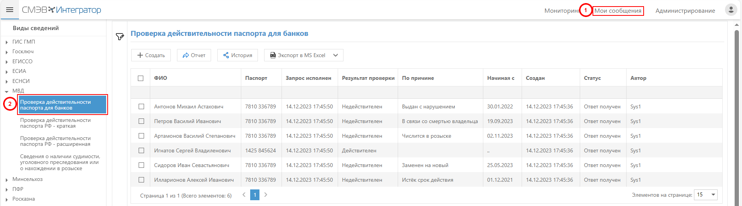
Рис. 1. Пользовательский интерфейс

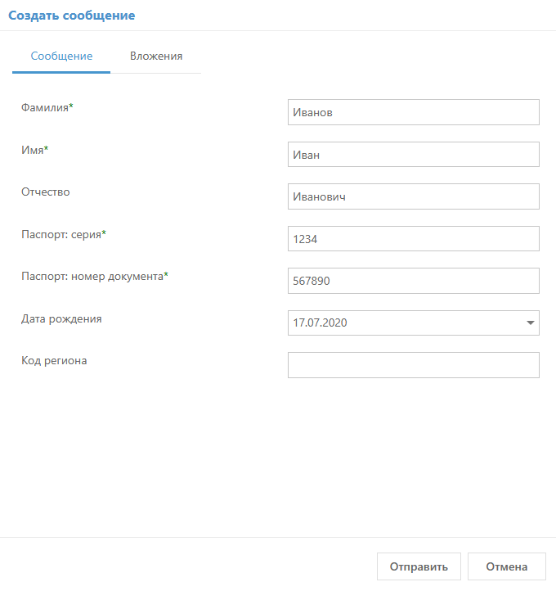
Рис. 2. Интерфейс для ручного ввода запросов
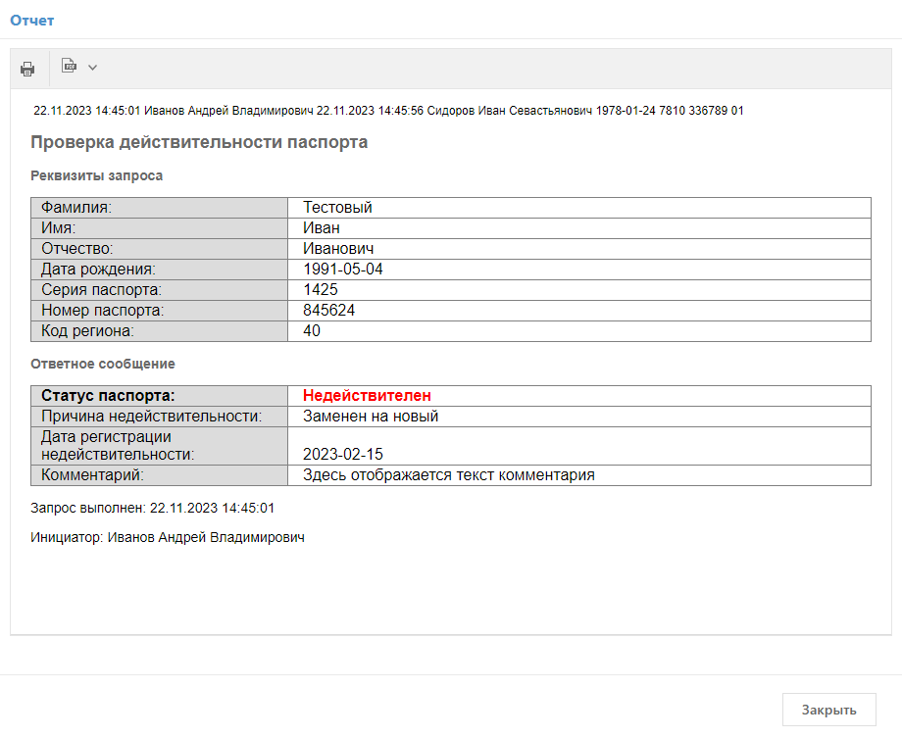
Рис. 3. Форма для просмотра результатов проверки

Наименование вида сведений | Проверка действительности паспорта для банков
Версия вида сведений | 1.0.0
Содержание | Передача статуса действительности для банков, по установочным данным российского паспорта
Ссылка на страницу сайта техподдержки СМЭВ 3 | https://lkuv.gosuslugi.ru/paip-portal/#/inquiries/63757246-ff80-11eb-ba23-33408f10c8dc/versions/54f5a28d-bf02-404f-9d90-9be36ac5aa0d?area=PROD
Мнемоника вида сведений | RFPACTUALBANK
Сценарий обмена | Исходящий запрос – входящий ответ
Передача вложений в исходящих сообщениях | не предусмотрена
Передача вложений во входящих сообщениях | не предусмотрена

Состав передаваемых бизнес-данных

Исходящие запросы
Структура бизнес-запроса, который должна сформировать ИСК, приведена в Табл. 1. Запрос передаётся в Адаптер в составе унифицированного ИСК-конверта (см. документ «Платформа «СМЭВ-Интегратор. Описание программного интерфейса», табл. 1).
Табл. 1. Структура бизнес-запроса (содержимое блока MessagePrimaryContent ИСК-конверта)
Уровень | Элемент | Кратность | Тип | Комментарий
1 | request | [1..1] | блок | Корневой элемент запроса
1.1 | lastName | [1..1] | строка (60) | Фамилия
1.2 | firstName | [1..1] | строка (60) | Имя
1.3 | middleName | [0..1] | строка (60) | Отчество
1.4 | birthDate | [0..1] | строка (10) | Дата рождения в формате ГГГГ-ММ-ДД
1.5 | passportSeries | [1..1] | строка (4) | Серия паспорта
1.6 | passportNumber | [1..1] | строка (6) | Номер паспорта
1.7 | regionCode | [0..1] | строка (2) | Код региона из справочника (см. Табл. 2).

Табл. 2. Справочник "Регионы"
Код | Наименование
01 | Республика Адыгея
02 | Республика Башкортостан
03 | Республика Бурятия
04 | Республика Алтай
05 | Республика Дагестан
06 | Республика Ингушетия
07 | Кабардино-Балкарская республика
08 | Республика Калмыкия
09 | Карачаево-Черкесская республика
10 | Республика Карелия
11 | Республика Коми
12 | Республика Марий Эл
13 | Республика Мордовия
14 | Республика Саха /Якутия/
15 | Республика Северная Осетия - Алания
16 | Республика Татарстан
17 | Республика Тыва
18 | Удмуртская республика
19 | Республика Хакасия
20 | Чеченская республика
21 | Чувашская Республика - Чувашия
22 | Алтайский край
23 | Краснодарский край
24 | Красноярский край
25 | Приморский край
26 | Ставропольский край
27 | Хабаровский край
28 | Амурская область
29 | Архангельская область
30 | Астраханская область
31 | Белгородская область
32 | Брянская область
33 | Владимирская область
34 | Волгоградская область
35 | Вологодская область
36 | Воронежская область
37 | Ивановская область
38 | Иркутская область
39 | Калининградская область
40 | Калужская область
41 | Камчатский край
42 | Кемеровская область - Кузбасс область
43 | Кировская область
44 | Костромская область
45 | Курганская область
46 | Курская область
47 | Ленинградская область
48 | Липецкая область
49 | Магаданская область
50 | Московская область
51 | Мурманская область
52 | Нижегородская область
53 | Новгородская область
54 | Новосибирская область
55 | Омская область
56 | Оренбургская область
57 | Орловская область
58 | Пензенская область
59 | Пермский край
60 | Псковская область
61 | Ростовская область
62 | Рязанская область
63 | Самарская область
64 | Саратовская область
65 | Сахалинская область
66 | Свердловская область
67 | Смоленская область
68 | Тамбовская область
69 | Тверская область
70 | Томская область
71 | Тульская область
72 | Тюменская область
73 | Ульяновская область
74 | Челябинская область
75 | Забайкальский край
76 | Ярославская область
77 | Город Москва
78 | Город Санкт-Петербург
79 | Еврейская автономная область
80 | Забайкальский край Агинский Бурятский округ
81 | Коми-Пермяцкий автономный округ
82 | Корякский автономный округ
83 | Ненецкий автономный округ
84 | Таймырский (Долгано-Ненецкий) автономный округ
85 | Иркутская обл Усть-Ордынский Бурятский округ
86 | Ханты-Мансийский автономный округ - Югра
87 | Чукотский автономный округ
88 | Эвенкийский автономный округ
89 | Ямало-Ненецкий автономный округ
91 | Республика Крым
92 | Город Севастополь
99 | Город Байконур

Примеры запросов
Ниже приводятся пример запроса, который ИСК передаёт в Адаптер в формате ИСК-конверта.
<?xml version="1.0" encoding="UTF-8"?>
<IskEnvelope>
<MessageMetadata>
<CustomerSystem>Sys1</CustomerSystem>
<Vs>RFPACTUALBANK</Vs>
<ClientMessageID>f6aa7785-5de6-11ed-bc6b-a2509b7a9ef3</ClientMessageID>
</MessageMetadata>
<MessageContent>
<MessagePrimaryContent>
<request>
<lastName>Тестовый</lastName>
<firstName>Иван</firstName>
<middleName>Иванович</middleName>
<birthDate>1991-05-04</birthDate>
<passportSeries>1425</passportSeries>
<passportNumber>845624</passportNumber>
<regionCode>77</regionCode>
</request>
</MessagePrimaryContent>
</MessageContent>
</IskEnvelope>

Ответное сообщение
Структура ответного сообщения, которое Адаптер возвращает в ИСК, приведена в Табл. 3. Запрос передаётся в ИСК в составе унифицированного ИСК-конверта (см. документ «Платформа «СМЭВ-Интегратор. Описание программного интерфейса», табл. 1).
Табл. 3. Структура ответного сообщения (содержимое блока MessagePrimaryContent ИСК-конверта)
Уровень | Элемент | Кратность | Тип | Комментарий
1 | response | [1..1] | блок | Корневой элемент ответа
1.1 | status | [1..1] | строка (9) | Результат проверки действительности паспорта. Возможные значения:  VALID - действителен;  INVALID – не действителен;  NOT_FOUND – сведения о паспорте отсутствуют.
1.2 | issueDate | [0..1] | строка (10) | Дата выдачи паспорта в формате ГГГГ-ММ-ДД
1.3 | issuerCode | [0..1] | строка (10) | Код выдавшего подразделения
1.4 | regionCode | [0..1] | строка (2) | Код региона из справочника (см. Табл. 2).
1.5 | invalidityReason | [0..1] | строка (3) | Код причины недействительности паспорта (возможные значения приведены в Табл. 4)
1.6 | invaliditySince | [0..1] | строка (10) | Дата регистрации недействительности паспорта в формате ГГГГ-ММ-ДД
1.7 | comment | [0..1] | строка (200) | Текстовый комментарий к ответу
Табл. 4. Справочник «Причина недействительности паспорта»
Код | Описание
601 | Истёк срок действия
602 | Заменен на новый
603 | Выдан с нарушением
604 | Числится в розыске
605 | Изъят, уничтожен
606 | В связи со смертью владельца
607 | Технический брак
609 | Утрачен

Примеры ответных сообщений
Ниже приводятся примеры ответных сообщений, которые Адаптер передаёт в ИСК в формате ИСК-конверта (см. документ «Платформа «СМЭВ-Интегратор. Описание программного интерфейса», табл. 1).
Пример 1. Паспорт действителен:
<?xml version="1.0" encoding="UTF-8"?>
<IskEnvelope>
<MessageMetadata>
<CustomerSystem>Sys1</CustomerSystem>
<Vs>RFPACTUALBANK</Vs>
<ClientMessageID>fa3c5b60-ebbc-11ea-bd9a-525400abcc85</ClientMessageID>
<ReplyToClientMessageID>f6aa7785-5de6-11ed-bc6b-a2509b7a9ef3</ReplyToClientMessageID>
</MessageMetadata>
<MessageContent>
<MessagePrimaryContent>
<response>
<status>VALID</status>
<issueDate>2000-12-31</issueDate>
<issuerCode>120012</issuerCode>
<regionCode>40</regionCode>
<comment>Здесь отображается текст комментария</comment>
</response>
</MessagePrimaryContent>
</MessageContent>
</IskEnvelope>
Пример 2. Паспорт не действителен:
<?xml version="1.0" encoding="UTF-8"?>
<IskEnvelope>
<MessageMetadata>
<CustomerSystem>Sys1</CustomerSystem>
<Vs>RFPACTUALBANK</Vs>
<ClientMessageID>fa3c5b60-ebbc-11ea-bd9a-525400abcc85</ClientMessageID>
<ReplyToClientMessageID>f6aa7785-5de6-11ed-bc6b-a2509b7a9ef3</ReplyToClientMessageID>
</MessageMetadata>
<MessageContent>
<MessagePrimaryContent>
<response>
<status>INVALID</status>
<regionCode>40</regionCode>
<invalidityReason>601</invalidityReason>
<invaliditySince>2011-12-31</invaliditySince>
<comment>Здесь отображается текст комментария</comment>
</response>
</MessagePrimaryContent>
</MessageContent>
</IskEnvelope>

Статусные сообщения
Адаптер может передавать в ИСК статусные сообщения в тех случаях, когда по каким-либо причинам ответ на запрос не может быть получен. Во всех таких случаях запросу присваивается определённый внутренний статус, о чем Адаптер может сообщить ИСК в форме статусного сообщения.
Статусное сообщение передаётся из Адаптер в ИСК в составе унифицированного ИСК-конверта (см. документ «Платформа «СМЭВ-Интегратор. Описание программного интерфейса», табл. 1).
Возможные причины отказов приведены в (Табл. 5).
Табл. 5. Возможные причины отказов
Статус |  | Комментарий
ID статуса | Описание | Комментарий
30 | Отбраковано | Запрос не прошёл проверку по xml-схеме.
90 | Ответ не получен | Истекло время ожидания ответного сообщения (указывается в настройках Адаптера)
70 | Отказ доступа | У банка нет права делать запросы по данному виду сведений
130 | Ошибка валидации электронной подписи | Сертификат ЭП недействителен (просрочен)
120 | Ошибка Адаптера | Внутренняя ошибка Адаптера

Настройки Адаптера позволяют задавать правила, которые определяют, какие из перечисленных выше событий должные передаваться в ИСК.
Пример статусного сообщения, связанного с событием «Истекло время ожидания ответного сообщения»:
<?xml version="1.0"?>
<IskEnvelope xmlns:xsd="http://www.w3.org/2001/XMLSchema" xmlns:xsi="http://www.w3.org/2001/XMLSchema-instance">
<MessageMetadata>
<CustomerSystem>Sys1</CustomerSystem>
<Vs>RFPACTUALBANK</Vs>
<ClientMessageID>fd46ea71-c382-11eb-9aef-001a4a166280</ClientMessageID>
<ReplyToClientMessageID>f6aa7785-5de6-11ed-bc6b-a2509b7a9ef3</ReplyToClientMessageID>
</MessageMetadata>
<StatusMessage>
<InternalStatusCode>90</InternalStatusCode>
<InternalStatusDescription>Истекло время ожидания ответного сообщения</InternalStatusDescription>
</StatusMessage>
</IskEnvelope>

Программно-аппаратные требования

Аппаратное обеспечение
Сервер приложений | Сервер среднего уровня, соответствующий минимальным системным требованиям для Microsoft Windows Server 2008R2, 2012, 2016, 2019 или ОС Astra Linux со следующими характеристиками:
CPU | 2 * 2 ГГц
RAM | 8 ГБ
HDD | 40 ГБ
Сетевой адаптер | 1000 Мбит/с
Сервер базы данных | Сервер среднего уровня, соответствующий минимальным системным требованиям СУБД Oracle, PostgreSQL или MS SQL со следующими характеристиками:
CPU | 2 * 2 ГГц
RAM | 8 ГБ
HDD | Требования к объему дискового пространства определяется количеством передаваемых сообщения и длительностью их хранения.
Сетевой адаптер | 1000 Мбит/с

Программное обеспечение
Сервер приложений
ОС | Windows Server 2008R2, 2012, 2016, 2019
Framework | Windows Framework .Net 4.6.2
КриптоПро CSP | ПО КриптоПРО .NET серверная лицензия
КриптоПро CSP | ПО КриптоПРО CSP 4, CSP 5 серверная лицензия для Windows
Клиент Oracle | Соответствует версии БД (информация указана ниже)
Клиент PostgreSQL | Соответствует версии БД (информация указана ниже)
Клиент MS SQL | Соответствует версии БД (информация указана ниже)
Клиент Postgres Pro | Соответствует версии БД (информация указана ниже)
Сервер базы данных
ОС | Любая операционная система, которая сертифицирована для работы серверной части СУБД
Сервер Oracle | Oracle Database 10g/11g/12c/19
Сервер MS SQL | Microsoft SQL Server 2012/2016/2019 версии Standard и  выше
Сервер PostgreSQL | PostgreSQL 12/13/14
Сервер Postgres Pro | Postgres Pro 12/13/14
Состав программного обеспечения на рабочей станции Пользователя
ОС | Windows 8.1 и выше.

Согласно письму ЦБ РФ от 05-10-2023 «О проверке действительности паспорта» данная информационная система предоставляет актуальные и достоверные сведения о действительности паспортов

